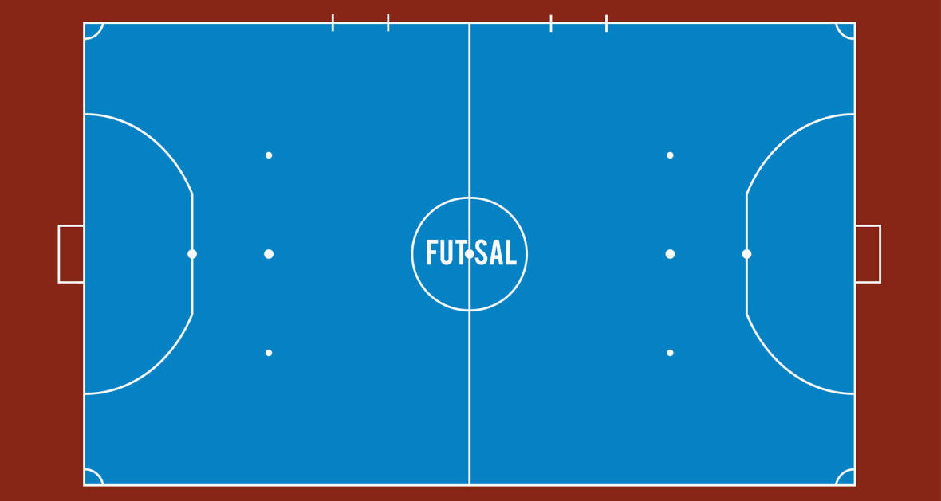

**LE 16 SEPTEMBRE 2021 A OSSAGES**

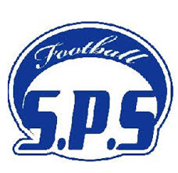

***BUVETTE***

***PASSEPORT SANITAIRE***

***OBLIGATOIRE***